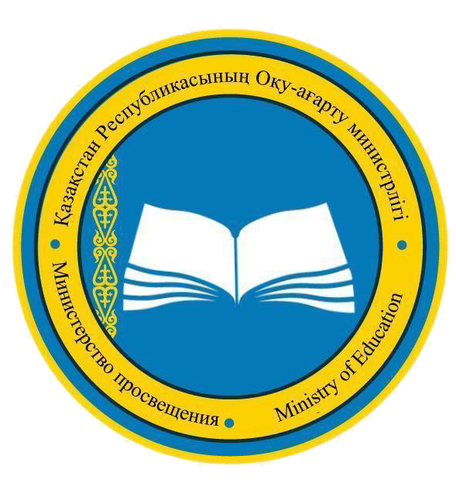
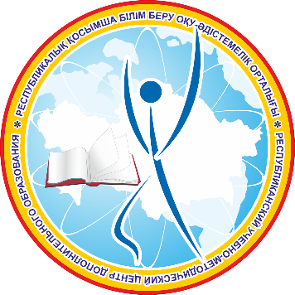

город Усть-Каменогорск 22 – 24 июня 2024 года

Пресс-релиз

Республиканский учебно-методический центр дополнительного образования по заданию Министерства просвещения Республики Казахстан проводит Республиканские соревнования технического творчества и изобретательства (авиа, ракето, авто, судомоделирование) 22-24 июня 2024 года в городе Усть-Каменогорск Восточно-Казахстанской области.
Республиканские соревнования – это крупное творческое и интеллектуальное событие в нашей стране, которое даёт нашим детям возможность реализовать свой творческий потенциал, воплотить смелые идеи в области судо, авиа, ракето, автомоделирования, это настоящая «путёвка в жизнь» для перспективных разработок и уникальных проектов.
Цель Соревнований: развитие технического творчества детей в Республике Казахстан, создание условий для формирования конкурентных преимуществ личности, творческой компетентности, профессионального самоопределения обучающихся.
Соревнования технического творчества и изобретательства по авиа, ракето, авто, судомоделированию проводятся уже 13 лет, в этом году Республиканские соревнования проводится среди 180 победителей региональных этапов Соревнования в возрасте от 10 до 17 лет (из них 10 девочек и 170 мальчиков). На региональном этапе соревнования технического творчества и изобретательства приняли участие более 20 тысяч юных изобретателей.
Главная задача этого мероприятия дать возможность нашим юным конструкторам и инженерам реализовать свой творческий потенциал, воплотить свои смелые идеи в области научно-технического творчества.
В программе Соревнований – командные состязания по радиоуправляемым авто-, авиа-, ракето-, судомоделям. Соревнования по техническому творчеству и изобретательству будут проводиться одновременно на нескольких площадках города.
Соревнования нацелены на развитие конструкторского мышления у обучающихся, привлечение юных техников к исследовательской и изобретательской деятельности, а также создание условий для обмена опытом и взаимодействия между учащимися и педагогами из различных образовательных учреждений.
Проведение соревнований направлено на создание единого пространства для общения и обмена опытом среди педагогов дополнительного образования, мотивацию участников к развитию научной, познавательной и творческой активности, а также предоставляет возможность продемонстрировать свои достижения в области технического творчества, изобретательства и рационализации.
Техническое творчество – это всегда полёт мысли и проявление мастерства. Это шаг в завтрашний день, в будущее. Это прекрасная возможность показать себя, выразить свой замысел, свою уникальную идею.
По итогам проведения Республиканские соревнования будут определены 30 победителей, которые будут награждены дипломами и ценными призами, такими как умная колонка, игровые наушники, смарт-часы, а руководители победителей – благодарственными письмами. Всем участникам Соревнования будут вручены сертификаты.
За дополнительной информацией обращаться по телефонам:
8(7172) 64-75-89; e-mail: rumcdo_nto@mail.ru

